İZMİR İLİ, KARABAĞLAR İLÇESİ,
FAHRETTİN ALTAY MAH., 266 ADA, 44 PARSEL
1/5000 ÖLÇEKLİ NAZIM İMAR PLANI
AÇIKLAMA RAPORU

1-PLANLAMA ALANININ TANIMI
  - YERİ VE KONUMU
  - Plan değişikliğine konu alan; İzmir İli, Karabağlar İlçesi, Fahrettin Altay Mahallesi sınırları içerisinde bulunmaktadır. Alan İzmir Körfezinin güneyinde, Gaziemir-Balçova çevre yolunun, Fahrettin Altay Mahallesi çıkışının bulunduğu bölgede yer almaktadır.
  - MEVCUT YAPILAŞMA VE KULLANIM DURUMU
  - Plan değişikliğine konu alanda mevcutta okul (lise) kullanımı yer almakta olup bu kapsamda üzerinde birer adet tek katlı danışma ve kantin binası, bir adet iki katlı derslik ve iki adet 5 katlı kız ve erkek öğrenci yurdu binası mevcuttur.
  - Şekil 1: Plan Değişikliğine Konu Alanın Uydu Görüntüsü
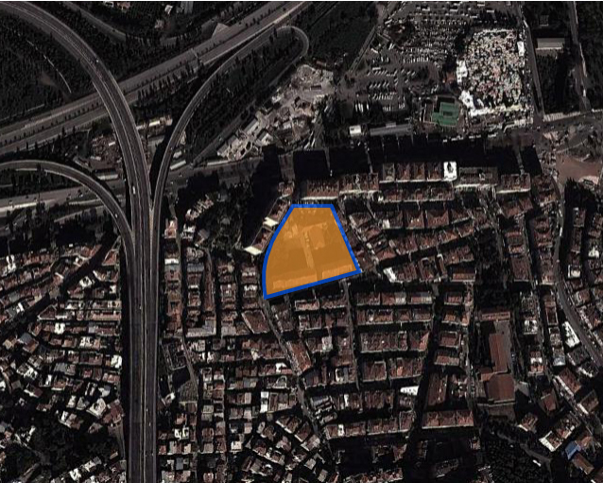
  - MÜLKİYET DURUMU
  - Değişikliğe konu taşınmaz tapuda İzmir İli, Karabağlar İlçesi, Fahrettin Altay Mahallesi 266 ada 44 parselde kayıtlı olup mülkiyeti maliye hazinesine aittir. Toplam büyüklüğü 10.647 m²’dir.

  - Şekil 3: Kadastral Durum
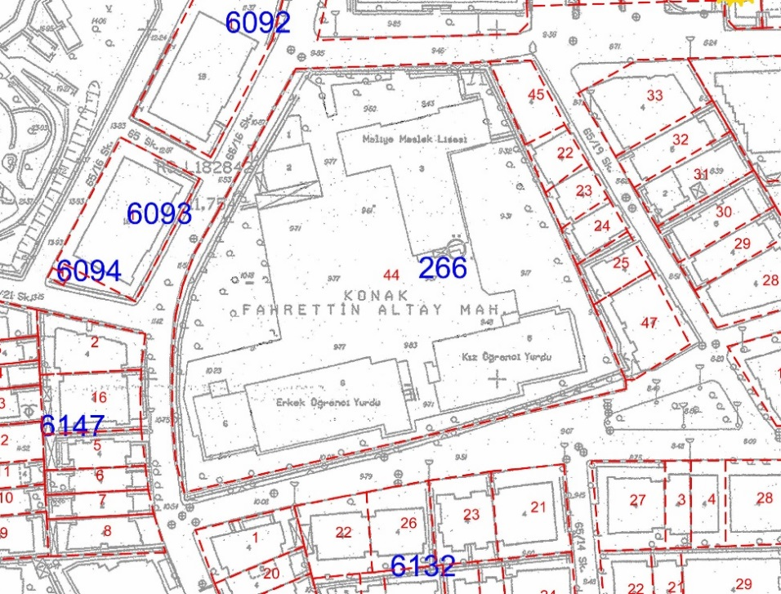
  - MERİ HARİTA VE PLAN DURUMU
  - Alan 1/5 000 ölçekli yerel koordinatlı nazım imar planı paftalarından 22 K paftasında, ülke koordinatlı 1/5000 ölçekli haritalardan ise İZMİR L-18-a-12-a paftasında bulunmaktadır. Meri imar planlarında plan değişikliğine konu alan “Lise Alanı” olarak düzenlenmiştir. Yakın çevresinde ticaret ve konut kullanımlı alanlar yer almaktadır.
  - Şekil 2: Meri 1/5000 ölçekli Nazım İmar Planı
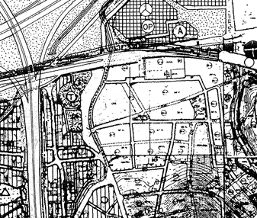
  - JE0LOJİK DURUM
  - Söz konusu parselin bulunduğu alana ilişkin “İzmir İli, Karabağlar İlçesi, Fahrettin Altay Mahallesi, 266 Ada, 44 Parsele İlişkin 1/5000 Ölçekli Nazım Ve 1/1000 Ölçekli Uygulama İmar Planı Değişikliğine Esas Jeolojik-Jeoteknik Etüt Raporu” İzmir Çevre Ve Şehircilik İl Müdürlüğü tarafından 15.05.2014 tarihinde onaylanmış olup söz konusu raporda belirtilen hususlara uyulması gereklidir. Bahse konu raporda parsel jeolojik açıdan UA-1 Uygun Alanlar -1 ve ÖA-5.3 (Önlemli Alan 5.3-Yüksek yeraltı su seviyesine deniz suyu girişimi vb. sorunlu alanlar) olarak tespit edilmiştir.

2-PLAN DEĞİŞİKLİĞİ GEREKÇESİ VE PLAN KARARLARI
  - Plan değişikliğine konu alanda kentsel ve bölgesel ihtiyaçlar da dikkate alınarak Milli Eğitim Bakanlığınca parselin yaklaşık 8000 m²lik kısmında ‘’İmam Hatip Lisesi’’ yapılması, bunun dışında kalan 2647 m²’lik kısmının ise Maliye Bakanlığı tarafından ‘’Vergi Dairesi’’ olarak kullanılması talebi bulunmaktadır.
  - Değişikliğe konu olan parsel; mülkiyet yapısı, konum ve ulaşılabilirlik yönünden talep edilen kullanımlar için uygun bir yapıdadır.
  - Bu kapsamda ortaya çıkan kentsel ihtiyaçlar karşılanması açısından söz konusu alanda imar planı kararlarının yeniden irdelenerek, ortaya çıkan zorunluluk ve kamu yararı doğrultusunda Nazım İmar Planı hazırlanması ihtiyacı ortaya çıkmıştır.
  - Bu kapsamda 1/5000 ölçekli nazım imar planında alanın güney tarafı yaklaşık 2450 m² büyüklükte ‘’Eğitim Tesisleri Alanı (İmam Hatip Lisesi)’’, kuzey tarafı ise yaklaşık 2450 m² büyüklükte ‘’Resmi Kurum Alanı (Vergi Dairesi)’’ olarak düzenlenmiştir.
Bu alanlara ilişkin plan notları ile getirilen yapılaşma koşuları aşağıdaki gibidir;
Resmi kurum alanı (vergi dairesi);
Planda resmi kurum alanı (vergi dairesi) olarak belirlenmiş alanda ilgili resmi kurum binası ile tamamlayıcısı tesisler yer alabilir.
Bu alanda yapılaşma koşulu;
TAKS=0.60, hmax=4 kattır. En fazla 2 bodrum kat yapılabilir.
Mimari çözümlemelerde esneklik sağlamak amacıyla, rüzgâr ve güneşlenme ile yönlenme dikkate alınarak plan üzerinde belirtilen yapı yaklaşma mesafelerine uymak kaydıyla bina/blok boy, derinlik ve ebatları, taban oturumları, bina/bloklar arası çekme mesafeleri, kat yükseklikleri ve toplam inşaat alanı-kaks değeri kullanım amaçları da dikkate alınarak mimari vaziyet planında ve/veya avan projesinde belirlenecektir.
Eğitim Tesisleri Alanı (imam hatip lisesi);
Planda eğitim tesisleri alanları (imam hatip lisesi) olarak belirlenmiş alanda imam hatip lisesi binası ile tamamlayıcısı (yurt, spor salonu, uygulama cami vb.) Tesisler yer alabilir.
Bu alanda yapılaşma koşulu;
Taks=0.40, emsal (kaks)=1.30, hmaks=4 kattır. En fazla 2 bodrum kat yapılabilir.
Mimari çözümlemelerde esneklik sağlamak amacıyla, rüzgâr ve güneşlenme ile yönlenme dikkate alınarak plan üzerinde belirtilen yapı yaklaşma mesafelerine uymak kaydıyla bina/blok boy, derinlik ve ebatları, taban oturumları, bina/bloklar arası çekme mesafeleri, kat yükseklikleri kullanım amaçları da dikkate alınarak mimari vaziyet planında ve/veya avan projesinde belirlenecektir.
  - Şekil 4: Öneri 1/5000 ölçekli Nazım İmar Planı Değişikliği
  - 